https://www.bultenat.com/istanbul-devlet-opera-ve-balesinden-sonbahar-esintisi-dans-trio-30101912.html

İstanbul Devlet Opera ve Balesi’nden sonbahar esintisi Dans Trio

‘’Eserin ismi, ilkbahar ya da sonbaharla güçlü bir bağlantı olduğuna dair cüretkar bir tahmin yapmaya iter insanı, ama gene de sırrını açıklamaz. İlk başta durgun görünen bir
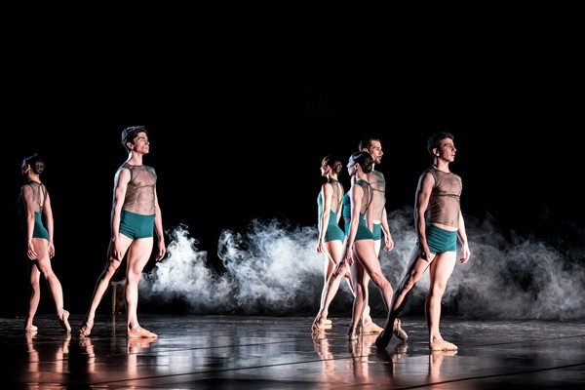
30.10.2019 12:11 Yaşam - Kültür - Sanat
‘’Eserin ismi, ilkbahar ya da sonbaharla güçlü bir bağlantı olduğuna dair cüretkar bir tahmin yapmaya iter insanı, ama gene de sırrını açıklamaz. İlk başta durgun görünen bir akışın, aslında içinde okyanus kadar sürprizler barındırması gibi. Bir çekiş, tutuş ve bırakış; ayrışmaveevrim: BAHAR.’’
İkinci eser “NOX”. Bu modern balenin koreografisi Deniz ÖZAYDIN’ a, müziği Utku ŞİLLİLER’ e ait. NOX, Deniz ÖZAYDIN’ ın İstanbul Devlet Opera ve Balesi için yaptığı ikinci koreografi.
‘’ Eğer insanlığın yeniden bir yaşam kurma şansı olsaydı sonuç yine aynı mı olurdu? Üzerinde yaşadığımız gezegenin bir parçası olmak yerine, onun sahibi olmak için mi uğraşırdık? Birlikte yaşamanın mutluluğunu paylaşmak varken, yine bencilliğimiz ön plana mı çıkardı? Günlük yaşamın koşuşturmacasında bunları kendimize ne kadar sık soruyoruz?
BOLERO; 20. yüzyılın en önemli bestecilerinden Maurice RAVEL’in 1928 yılında bestelediği en son bale müziğidir. Koreograf Uğur SEYREK’ in neoklasik baleden modern baleye geçişin gözlendiği etkileyici eserinin dünya prömiyeri, 1997 yılında Ankara’da gerçekleştirilmiştir. Sanatçının Türkiye’de sahneye koyduğu ilk eseri olması açısından da önemlidir. BOLERO, Uğur SEYREK’ in tüm koreografilerinde olduğu gibi hayattan kesitler alınarak, kadın-erkek ilişkileri üzerine kuruludur.
‘’Bir türlü çözülemeyen, içinize girdiği zaman size sonsuz acı veya mutluluk veren, mantıklı düşünmemizi sıfırlayan aşk ve nefret... Yaşamda beni etkileyen, insan ilişkilerinde gördüğüm, duyduğum, zaman içinde oluşan ve bir koreograf olarak tüm bu durumların dışa vuruşunun bir yorumu bu eser. Yaşamı, aşkı, nefreti anlatan…’’

